### 

### 第一个界面内容为：三个按钮，查看按钮，加分按钮，刷新赛季按钮以及一个分数文本；点击查看按钮跳转到第二个界面，以实例化预制物体的方式生成，点击加分按钮；

### 第二个界面内容为：显示分数，各个奖励大列表，以及返回上一页按钮；

## 数据相关：定义全局变量：将分数设置为静态全局变量，在第一个界面修改后，可以影响第二个界面的数据，通过刷新的方式，将数据展示为最新数据。将每一个奖励列表通过数组的方式存储，标记每一栏是否被领取，0为未被领取，1为已领取，当点击按钮后，更新标记，在下一次进入界面时，判断是否领取，从而展示不同的文字及UI信息；

### 在Reward Item预制物体上挂载脚本，显示奖励需要达到的分数，以及奖励的类型，奖励类型设置为Button按钮，点击领取奖励并修改全局变量信息。

ShowList：显示玩家的分数，并根据分数分段位；

GlobalChampData：全局变量数据，玩家分数和标记奖励是否领取的数组；

ChamptionPanel：处理 加分按钮点击事件，查看段位按钮点击事件，返回按钮点击事件，赛季刷新按钮点击事件。

RewardItem：展示领取奖励的数据信息，处理领取列表的逻辑，根据玩家分数显示不同的内容，当玩家分数大于奖励需要分数时，设置为可点击事件。

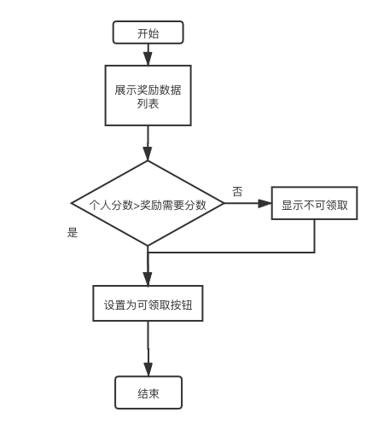

奖励处理逻辑